Περιγραφή συστήματος και υλοποίηση αλγορίθμου

Αναγνωση δεδομένων
Από το αρχείο nodes.csv κατασκευάζουμε ένα γράφο. Η κλάση Graph διαβάζει από ένα CSV αρχείο θεωρώντας ότι κάθε γραμμή περιέχει τις συντεταγμένες και το streed id για κάθε κόμβο, o οποίος αναπαρίσταται ως αντικείμενο της κλάσης Node. Η τοπολογία κατασκευάζεται ως εξής:

Αν 2 κόμβοι που διαβάζονται διαδοχικά έχουν το ίδιο street id, θεωρούνται γειτονικοί (δηλαδή οι κόμβοι των οδών δίνονται διαδοχικά στο αρχείο). Προκειμένου να εντοπίσουμε τους κόμβους διασταυρώσεων χρησιμοποιούμε δομή αναζήτησης (TreeMap) που ταξινομεί πρώτα ως προς x και έπειτα ως προς y. Αν οι ίδιες συντεταγμένες έχουν ήδη διαβαστεί, τότε προσθέτουμε στη λίστα γειτνίασης του υπάρχοντα κόμβου τους γειτονικούς του κόμβου που μόλις διαβάστηκε.

Για τα ταξί και τον στόχο κατασκευάζονται μεμονωμένοι κόμβοι.

Επειδή η υπόθεση για τη μορφή των αρχείων εισόδου είναι κοινή για τα παραπάνω ήδη κόμβων, χρησιμοποιείται η κλάση CSVReader για να τα διαβάσει.

Υλοποίηση Αλγορίθμου Α*
Οι παραλλαγές από τον κλασσικό αλγόριθμο Α* είναι τρεις. Πρώτον, τα σημεία εκκίνησης και ο στόχος δεν είναι απαραίτητα σημεία του γράφου. Δεύτερον δίνονται περισσότερα από ένα σημεία εκκίνησης. Τρίτον, πρέπει να επιστρέφονται όλα τα μονοπάτια βέλτιστου μήκους.

Όσον αφορά στο πρώτο θεωρούμε ως προσεγγιστικά σημεία εκκίνησης και στόχου τα κοντινότερα σε ευκλείδεια απόσταση σημεία του γράφου από τα δεδομένα. Αυτό γιατί δεν έχουμε κάποια πληροφορία παραπάνω για να συμπεράνουμε τη σχέση τους με τα υπόλοιπα σημεία του γράφου.

Όσον αφορά το δεύτερο, δεν είναι πραγματικό πρόβλημα, με την έννοια ότι μπορούμε να θεωρήσουμε το εξής: Υπάρχει ένα καθολικό αρχικό σημείο το οποίο απέχει μηδενική απόσταση από κάθε δεδομένο αρχικό σημείο εκκίνησης και συνδέεται μόνο με αυτά. Οπότε στο πρώτο βήμα του αλγορίθμου τα πραγματικά σημεία εκκίνησης ως γειτονικά του προστίθενται στο open set. Στον κώδικα δεν υλοποιούμε ρητά αυτή την υπόθεση, απλά προσθέτουμε τα αρχικά σημεία στο open set και έτσι ξεκινάμε τον αλγόριθμο.

Το τρίτο είναι η σημαντικότερη αλλαγή αφου απαιτεί τροποποιήσεις στις δομές δεδομένων ώστε να το υποστηρίζουν. Στον κώδικά μας χρησιμοποιείται η κοινή κλάση AStarSet για να υλοποιήσει και τα open και closed sets. Η κλάση αυτή συγκρατεί ένα σύνολο κόμβων AStarNode, οι οποίοι κληρονομούν από την κλάση Node. Κάθε AStarNode διατηρεί τις απαραίτητες μετρικές για τον αλγόριθμο A* (ως ευρετική συνάρτηση χρησιμοποιείται η ευκλείδια απόσταση) και τους αμέσως προηγούμενους κόμβους στα πιθανά μονοπάτια (βέλτιστου μήκους μέχρι μια συγκεκριμένη χρονική στιγμή) με τα οποία μπορούμε να φτάσουμε σε αυτόν. Έτσι τελικά δημιουργείται ένα κατευθυνόμενος γράφος των πιθανών μονοπατιών που καταλήγουν στον κόμβο, ο οποίος τελικά μπορεί να διασχιστεί προκειμένου να καταγραφούν όλα.

Η βασικότερη λειτουργία της κλάσης AStarSet είναι η update(). Σε αυτή, είσοδος είναι ένα AStarNode. Αν ο κόμβος αυτός δεν υπάρχει ήδη στο σύνολο, προστίθεται. Αν υπάρχει, ελέγχουμε εάν το μήκος των μονοπατιών που καταλήγουν στον κόμβο που προσπαθούμε να προσθέσουμε είναι μικρότερο από αυτό του ήδη υπάρχοντος, τότε τον αντικαθιστούμε. Εάν είναι ίσα, προσθέτουμε στη λίστα των προηγούμενων κόμβων του υπάρχοντος AStarNode αυτή του κόμβου εισόδου. Ειδάλλως δεν κάνουμε κάτι. Σε κάθε περίπτωση επιστρέφουμε ανανεωμένη εκδοχή του κόμβου εισόδου.
Επιπλέον λειτουργίες είναι η contains() για το closed set και η removeBest() για το open. Προκειμένου η αναζήτηση, η τυχαία αφαίρεση (που απαιτείται στην αντικατάσταση) αλλά και η αφαίρεση καλύτερου στοιχείου και η προσθήκη να γίνονται αποδοτικά, χρησιμοποιούνται εσωτερικά 2 δομές δεδομένων: ένα HashMap<Node,AStarNode> και ένα TreeSet<AStarNode>.

Ο αλγόριθμος υλοποιείται από την κλάση AStarifier και συγκεκριμένα πάνω στη συνάρτησή της AStarify(). Αφού γίνει η αρχικοποίηση όπως περιγράψαμε παραπάνω, δηλαδή βρίσκονται τα προσεγγιστικά σημεία εκκίνησης και προστίθενται στο open set. Τα πραγματικά σημεία εκκίνησης τίθενται ως μοναδικά προηγούμενα των αντίστοιχων προσεγγιστικών. Βρίσκεται επίσης το προσεγγιστικό σημείο στόχου.

Σε κάθε επανάληψη του αλγορίθμου, εξάγουμε το καλύτερο σημείο από το open set και κάνουμε update με αυτό το closet set. Διατηρούμε την ανανεωμένη εκδοχή του, ενημερωμένη από το closed set. Αν το σημείο είναι ο στόχος, τότε θέτουμε το flag found και συνεχίζουμε στην επόμενη επανάληψη. Ο λόγος που δεν σταματάμε κατευθείαν τον αλγόριθμο είναι επειδή μπορεί να προκύψουν περισσότερα από ένα μονοπάτια βέλτιστου μήκους προς το στόχο.

Αν το σημείο δεν είναι ο στόχος, τότε για κάθε γειτονικό του κόμβο κάνουμε το εξής: Αν υπάρχει ήδη στο closed set κάνουμε εκεί update, αλλιώς κάνουμε update με αυτόν το open set. Σταματάμε τις επαναλήψεις είτε όταν αδειάσει το open set, είτε όταν έχοντας ήδη βρει μονοπάτι προς το στόχο βγάλουμε από το open set κόμβο με μήκος μονοπατιού μεγαλύτερο από το βέλτιστο.

Αν βρεθεί ο προσεγγιστικός στόχος, τότε στο τέλος του μονοπατιού προστίθεται και ο πραγματικός και επιστρέφεται ένας AStarNode με τις συντεταγμένες του στόχου, από τον οποίο μπορούν να προσπελαστούν τα μονοπάτια. Διαφορετικά επιστρέφεται ένας AStarNode με τις συντεταγμένες του στόχου, αλλά χωρίς κανέναν προηγούμενο.

Αποθήκευση Αποτελεσμάτων
Χρησιμοποιείται η μέθοδος writeKML(), η οποία γράφει στο αρχείο τον βασικό σκελετό και στη συνέχεια καλεί με είσοδο τον στόχο η printPaths(), η οποία γράφει αναδρομικά τις συντεταγμένες όλων των κόμβων κατά μήκος των διαφορετικών μονοπατιών.

Παραδείγματα Λειτουργίας

Αρχικό Παράδειγμα (DefaultExample)
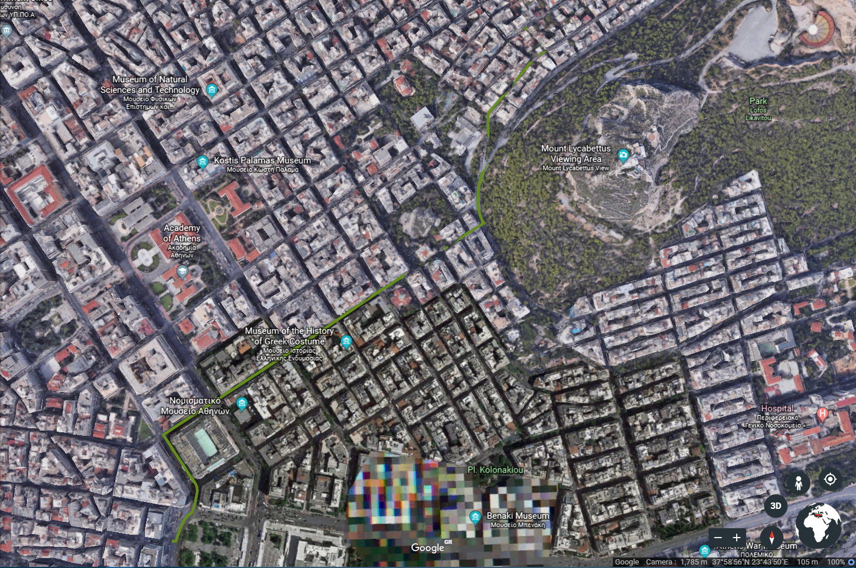
Δικό μας Παράδειγμα (OurExample)
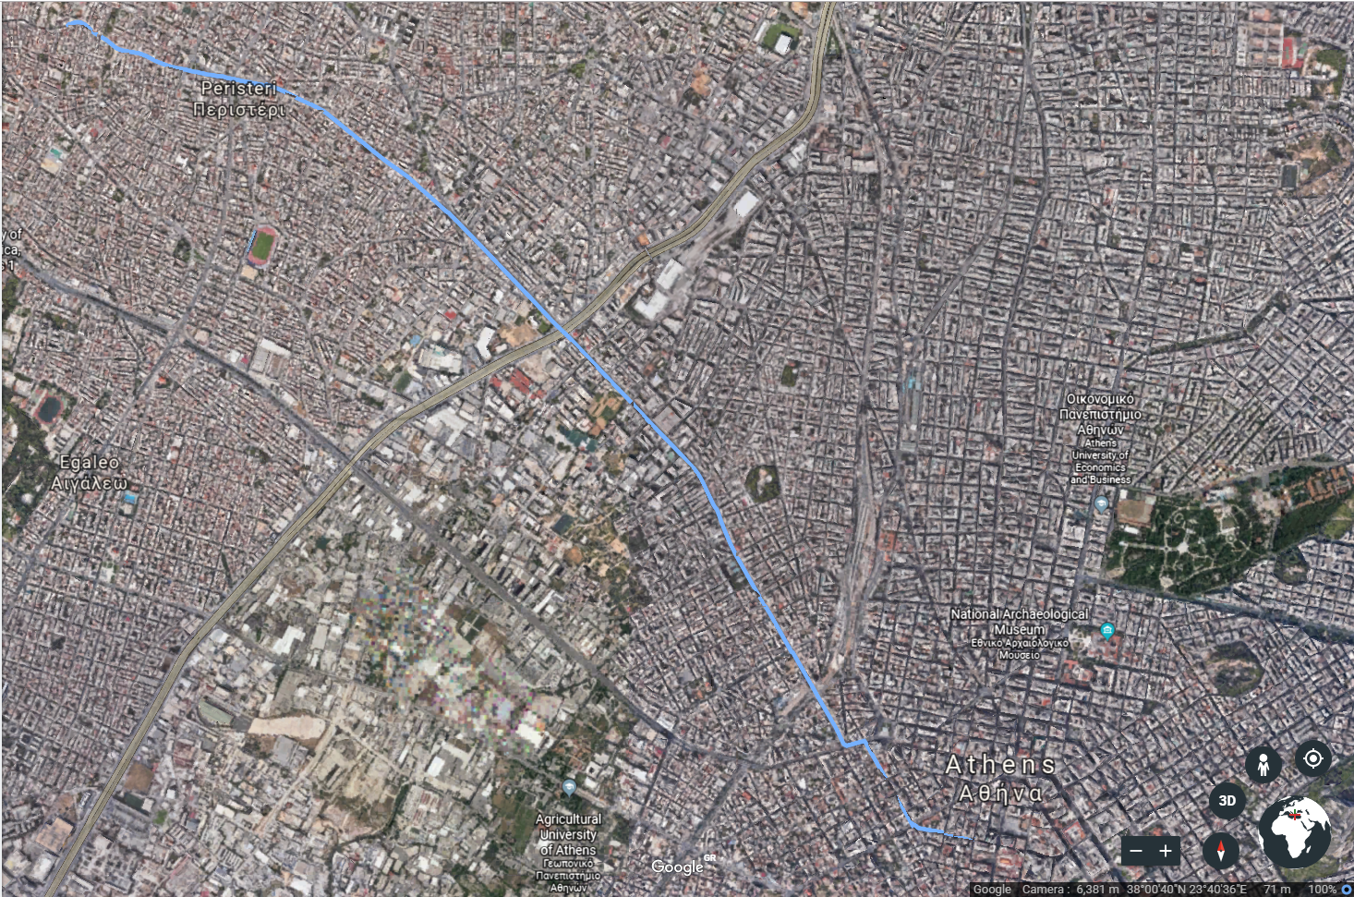
Επειδή ήταν δύσκολο να βρούμε παράδειγμα πολλαπλών ισοδύναμων διαδρομών για τα δεδομένα, φτιάξαμε ένα απλουστευμένο γράφο που αναδεικνύει την ικανότητα του αλγορίθμου να τις εντοπίσει:

(MultirouteExample)


